SỞ GD&ĐT TP HỒ CHÍ MINH  TrườngTHCS và THPT  KHAI MINH | ĐỀ KIỂM TRA HỌC KỲ 2 (2013 – 2014)  Ngày: 23 /4/2014

MÔN: VẬT LÝ KHỐI : 10 THỜI GIAN: 45 phút

I.PHẦN CHUNG (8đ)

Câu 1: (1 điểm) Phát biểu và viết biểu thức định luật bảo toàn cơ năng trọng trường?
Câu 2: (1 điểm) Phát biểu và viết hệ thức định luật Boyle - Mariotte?
Câu 3: (1 điểm) Phát biểu nguyên lí I nhiệt động lực học?
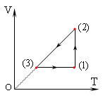
Câu 4: (0,75 điểm) Cho biết tên 3 quá trình biến đổi
trạng thái khí biểu diễn trong đồ thị bên?

Câu 5: (1 điểm) Lò xo có độ cứng k = 500N/m và chiều dài tự nhiên 30cm. Tính thế năng đàn hồi
của lò xo khi nén lò xo chiều dài còn 26cm?
Câu 6: (0,75 điểm) Xe ô tô khối lượng m khi chuyển động với vận tốc 8m/s thì có động năng
64000J. Cho biết khối lượng m của xe?
Câu 7: (1 điểm) Người ta truyền cho khí trong xi lanh nhiệt lượng 120J. Tính độ biến thiên nội
năng của khí trong hai trường hợp sau:
a/ Khí nở ra thực hiện công 50J.
b/ Thể tích khí trong xi lanh không đổi
Câu 8: (0,5 điểm) Một vật nặng 200g được ném thẳng đứng lên trên từ vị trí M cách đất 2met với
vận tốc ném 20m/s. Bỏ qua lực cản của không khí. Tính độ cao cực đại vật đạt tới so với đất?
Lấy g = 10 m/s².
Câu 9: (1 điểm) Nung nóng một lượng khí trong điều kiện đẳng tích người ta thấy nhiệt độ khí tăng
thêm 20 độ và áp suất khí tăng thêm 10%. Cho biết nhiệt độ lúc đầu của khí là bao nhiêu độ C?

II.PHẦN TỰ CHỌN: ( 2đ) Học sinh được chọn một trong hai câu sau ( câu 10A hoặc 10B)

Câu 10A ( Chương trình cơ bản )
Một xilanh đựng khí ở trạng thái ban đầu (1) có thể tích 4lit, áp suất 6at, nhiệt độ 27⁰C.
a/ Người ta biến đổi trạng thái khí trên trong điều kiện nhiệt độ không đổi đến trạng thái (2) sao
cho thể tích khí tăng thêm 2lit. Tính áp suất khí lúc này?
b/ Sau đó giảm nhiệt độ đồng thời nén khí từ trạng thái (2) sang trạng thái (3) sao cho thể tích
giảm còn 3lit và áp suất có giá trị như trạng thái ban đầu (1). Hỏi nhiệt độ khí lúc này là bao nhiêu
độ C?
15
2
p(at)
V(l)
4
(1)
(3)
(2)
10
Câu 10 B: ( Chương trình nâng cao )
Người ta thực hiện hai quá trình biến đổi trạng
thái một lượng khí từ trạng thái (1) đến (2) và từ
trạng thái (2) đến (3). Các thông số trạng thái khí
được biểu diễn trong đồ thị bên.
a/ Gọi tên các quá trình biến đổi này?
b/ Biết nhiệt độ ở trạng thái (1) là t₁ = -123⁰C.
Tính nhiệt độ t₂ và t₃?

HẾT

SỞ GD-ĐT TPHCM KIỂM TRA HỌC KÌ II - NĂM HỌC 2013-2014
TRƯỜNG THCS_THPT KHAI MINH Môn Vật lí Lớp 10

ĐÁP ÁN

PHẦN CHUNG
Câu 1  Câu 2  Câu 3  Câu 4 | Phát biểu định luật bảo toàn cơ năng trọng trường (SGK)  Viết biểu thức định luật bảo toàn cơ năng trọng trường (SGK)  Phát biểu định luật Boyle – Mariotte (SGK)  Viết hệ thức định luật Boyle – Mariotte (SGK)  Phát biểu nguyên lí I nhiệt động lực học (SGK)  Quá trình đẳng nhiệt từ (1) đến (2).  Quá trình đẳng áp từ (2) đến (3).  Quá trình đẳng tích từ (3) đến (1). | (0,75đ)  (0,25đ)  (0,75đ)  (0,25đ)  (1đ)  (0,25đ)  (0,25đ)  (0,25đ)
Câu 5: | 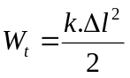  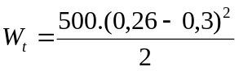  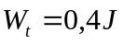 | (0,25đ)  (0,25đ)  (0,5đ)
Câu 6: | 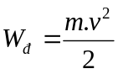  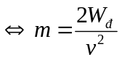  m = 2000kg | (0,25đ)  (0,25đ)  (0,25đ)
Câu 7: | a/ ΔU = A+Q = - 50 + 120 = 70J  b/ Trong quá trình đẳng tích ΔU = Q = 120J | (0,5đ)  (0,5đ)
Câu 8: | Áp dụng ĐLBT cơ năng tại vị trí ném M và vị trí cao nhất B:  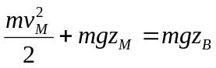  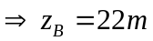 | ,25  (0,25đ)  (0,25đ)  0,25
Câu 9: | 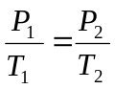  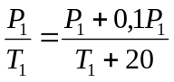  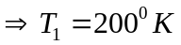  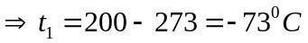 | 0.25  (0,25đ)  (0,25đ)  (0,25đ)  (0,25đ)
PHẦN TỰ CHỌN:
Câu 10: | a/ 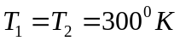 và 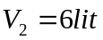  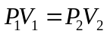  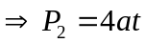  b/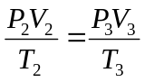  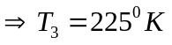  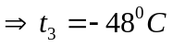 | (0,25đ)  (0,25đ)  (0,5đ)  (0,25đ)  (0,5đ)  (0,25đ)
Câu 11: | a/ Quá trình đẳng tích từ (1) đến (2)  Quá trình đẳng áp từ (2) đến (3)  b/ 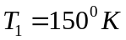  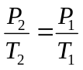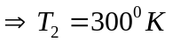  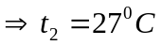  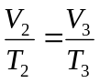  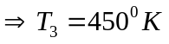  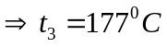 | (0,25đ)  (0,25đ)  (0,25đ)  (0,25đ)  (0,25đ)  (0,25đ)  (0,25đ)  (0,25đ)

